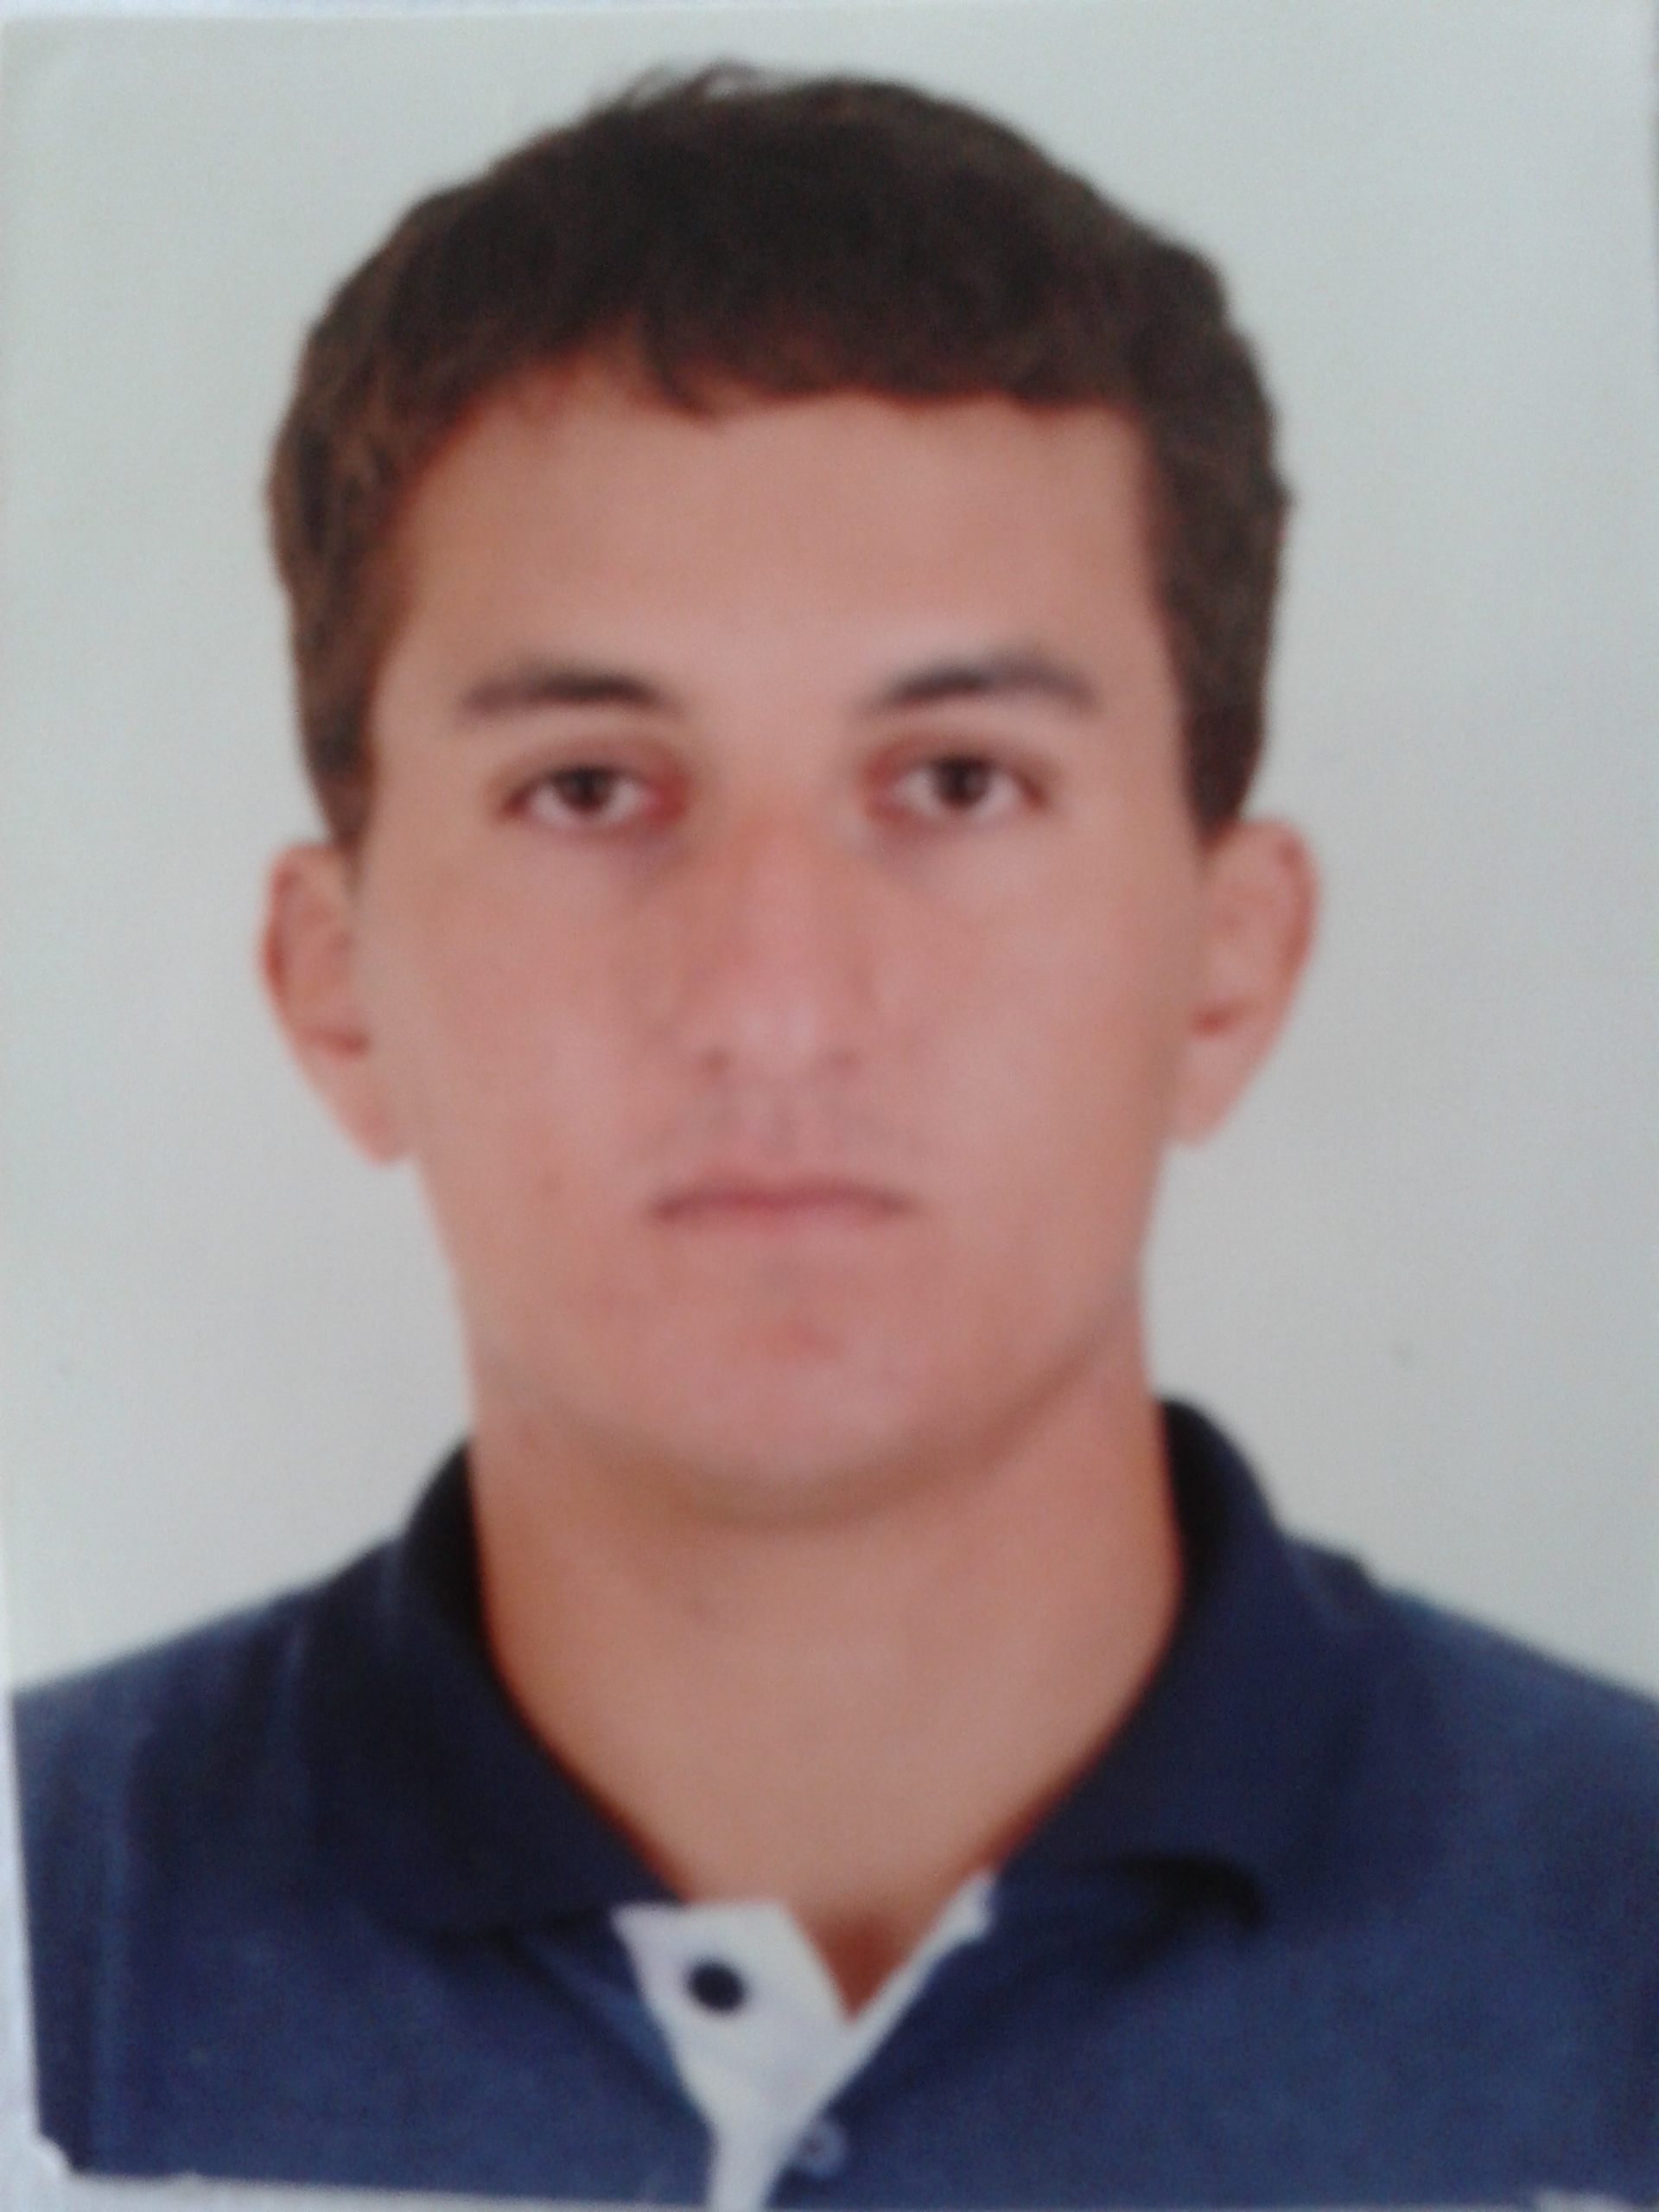
ADRIANO ALVES
Idade: 25 anos
Rua: João Nunes da Silva 76
São Jeronimo-RS
Fone: (51) 82410415 / 95022582

OBJETIVO
Venho através deste currículo,apresentar-me a V.Sª, a fim de ingressar em seu quadro de Recursos Humanos.
O presente currículo traz informações prévias de minhas qualificações.

Escolaridade

- Técnico Eletromecânica
Escola Técnica Cenecista Carolino Euzébio Nunes – Charqueadas-RS

Cursos

- Segurança em Instalações e Serviços em Eletricidade - NR 10 CH: 40 Horas; AC/DC treinamentos – 21/06/2014 a 04/07/2014

- SEGURANÇA NO TRABALHO EM ALTURA - NR 35 – CH: 08 horas; Athena recursos humanos e treinamentos – 14/10/2013 à 15/10/2013

- Informática ‘MSD ESCOLA ABERTA’
Pacote Office – Windows,Word, Excel,power point e internet.

Experiência Profissional

- J Pacheco e Filhos Ltda FL2 “Postaços”
Periodo: des/12 á set/13
Cargo: Frentista
Atividades: abastecimento

- Iesa óleo e gás S/A
Periodo: out/13 á jan/2015
Cargo: Eletricista Força e Controle
Atividades: Manutenção elétrica

- EMS ELETROMECANICA SILVESTRINI LTDA
Periodo: 20/04/2015 a 14/05/2015 (parada de manutenção na Gerdau)
Cargo: Eletricista industrial
Atividades: Manutenção Elétrica

______________________
ADRIANO ALVES

